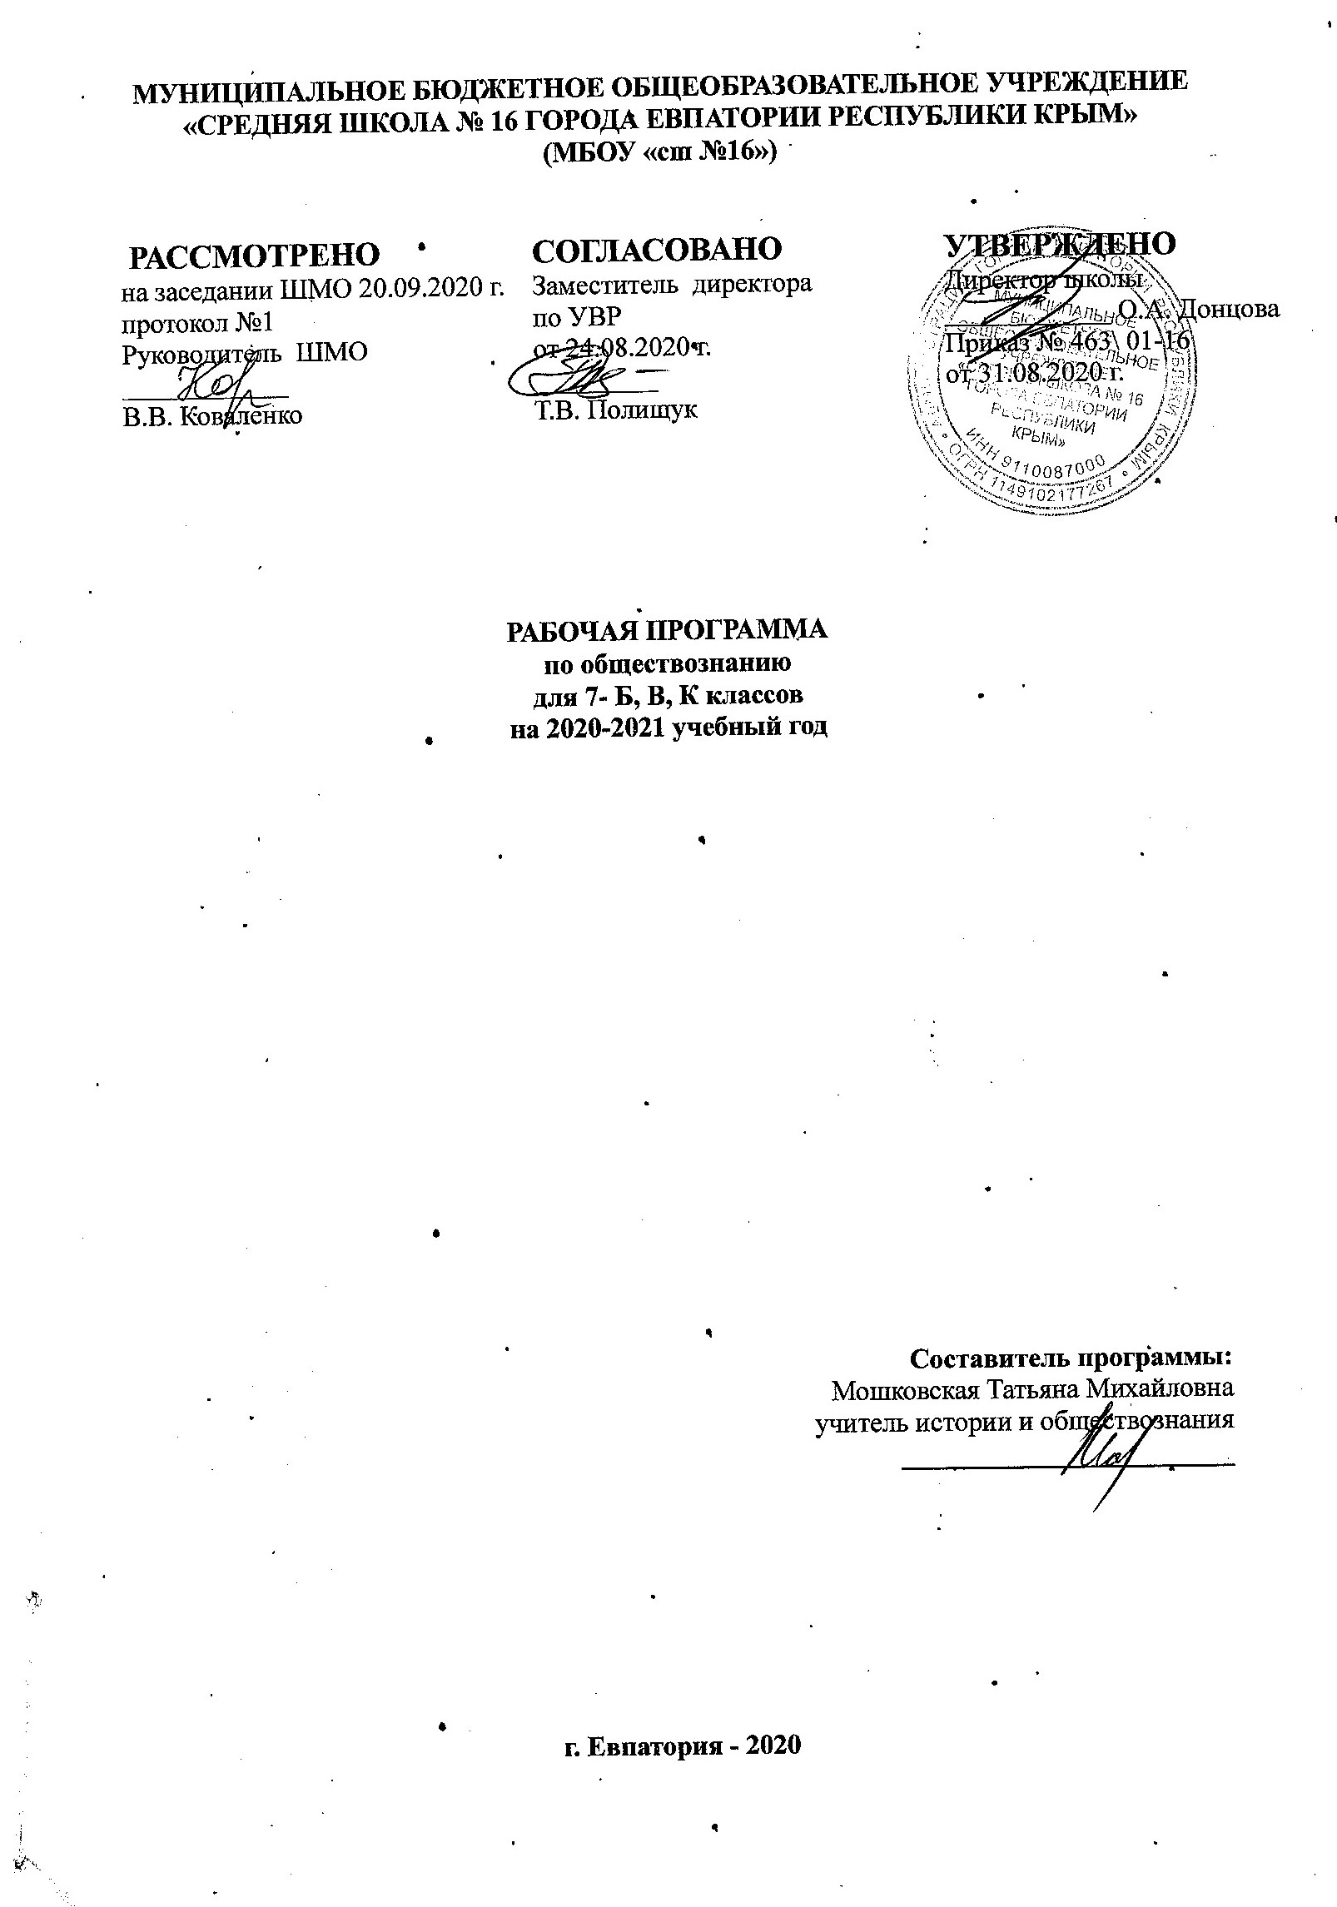
Образовательный стандарт:
Федеральный государственный образовательный стандарт ООО, утвержденный приказом Минобразования РФ от 17 декабря 2010 г. № 1897 (с изменениями от 31 декабря 2015 г. № 1577)
Рабочая программа для 7 класса составлена на основе авторской программы. Обществознание. 5-9 классы .Рабочие программы .Предметная линия учебников под редакцией Л.Н.Боголюбова- Л.Н.Боголюбов, Л.Ф.Иванова, Н.И.Городецкя. –М.: Просвещение,2014.
Учебник:Л.Н.Боголюбов,Л.Ф.Иванова.Обществознание 7класс:М-Просвещение, 2014.

Планируемые результаты изучения учебного предмета.
Личностные:
  - мотивированность на посильное и созидательное участие в жизни общества;
  - заинтересованность не только в личном успехе, но и в благополучии и процветании своей страны;
  - ценностные ориентиры, основанные на идеях патриотизма, любви и уважения к Отечеству; необходимости поддержания гражданского мира и согласия; отношении к человеку, его правам и свободам как высшей ценности; стремлении к укреплению исторически сложившегося государственного единства; признании равноправия народов, единства разнообразных культур; убеждённости в важности для общества семьи и семейных традиций; осознании своей ответственности за страну перед нынешними и грядущими поколениями.
Метапредметные:
  - умение сознательно организовывать свою познавательную деятельность (от постановки цели до получения и оценки результата);
  - умение объяснять явления и процессы социальной действительности с научных позиций; рассматривать их комплексно в контексте сложившихся реалий и возможных перспектив;
  - способности анализировать реальные социальные ситуации, выбирать адекватные способы деятельности и модели поведения в рамках реализуемых основных социальных ролей, свойственных подросткам;
  - овладение различными видами публичных выступлений (высказывания, монолог, дискуссия) и следование этическим нормам и правилам ведения диалога;
  - умении выполнять познавательные и практические задания, в том числе с использованием проектной деятельности на уроках и в доступной социальной практике, на:
    - использование элементов причинно-следственного анализа;
    - исследование несложных реальных связей и зависимостей;
    - определение сущностных характеристик изучаемого объекта; выбор верных критериев для сравнения, сопоставления, оценки объектов;
    - поиск и извлечение нужной информации по заданной теме в адаптированных источниках различного типа;
    - перевод информации из одной знаковой системы в другую (из текста в таблицу, из аудиовизуального ряда в текст и др.); выбор знаковых систем адекватно познавательной и коммуникативной ситуации;
    - подкрепление изученных положений конкретными примерами;
    - оценку своих учебных достижений, поведения, черт своей личности с учётом мнения других людей, в том числе для корректировки собственного поведения в окружающей среде; выполнение в повседневной жизни этических и правовых норм, экологических требований;
    - определение собственного отношения к явлениям современной жизни, формулирование своей точки зрения.
Предметные:
  - относительно целостное представление об обществе и человеке, о сферах и областях общественной жизни, механизмах и регуляторах деятельности людей;
  - знание ряда ключевых понятий об основных социальных объектах; умение объяснять явления социальной действительности с опорой на эти понятия;
  - знания, умения и ценностные установки, необходимые для сознательного выполнения старшими подростками основных социальных ролей в пределах своей дееспособности;
  - умения находить нужную социальную информацию в педагогически отобранных источниках; адекватно её воспринимать, применяя основные обществоведческие термины и понятия; преобразовывать в соответствии с решаемой задачей (анализировать, обобщать, систематизировать, конкретизировать) имеющиеся данные, соотносить их с собственными знаниями; давать оценку общественным явлениям с позиций одобряемых в современном российском обществе социальных ценностей;
  - понимание побудительной роли мотивов в деятельности человека, места ценностей в мотивационной структуре личности, их значения в жизни человека и развитии общества; познание основных нравственных и правовых понятий, норм и правил, понимание их роли как решающих регуляторов общественной жизни; умение применять эти нормы и правила к анализу и оценке реальных социальных ситуаций; установка на необходимость руководствоваться этими нормами и правилами в собственной повседневной жизни;

Учащиеся научатся:
приверженности гуманистическим и демократическим ценностям, патриотизму и гражданственности;
  - знанию особенностей труда как одного из основных видов деятельности человека, основных требований трудовой этики в современном обществе, правовых норм, регулирующих трудовую деятельность несовершеннолетних;
  - пониманию значения трудовой деятельности для личности и для общества;
  - понимание специфики познания мира средствами искусства в соотнесении с другими способами познания;
  - пониманию роли искусства в становлении личности и в жизни общества;
  - знание определяющих признаков коммуникативной деятельности в сравнении с другими видами деятельности;
  - знанию новых возможностей для коммуникации в современном обществе; умение использовать современные средства связи и коммуникации для поиска и обработки необходимой социальной информации;
Учащиеся получат возможность научится:
  - пониманию языка массовой социально-политической коммуникации, позволяющее осознанно воспринимать соответствующую информацию; умению различать факты, аргументы, оценочные суждения;
  - пониманию значения коммуникации в межличностном общении;
  - умению взаимодействовать в ходе выполнения групповой работы, вести диалог, участвовать в дискуссии, аргументировать собственную точку зрения;
  - знакомство с отдельными приёмами и техниками преодоления конфликтов;
  - ценностные ориентиры, основанные на идеях патриотизма, любви и уважения к Отечеству; на отношении к человеку, его правам и свободам как к высшей ценности; на стремлении к укреплению исторически сложившегося государственного единства; на признании равноправия народов, единства разнообразных культур; на убеждённости в важности для общества семьи и семейных традиций; на осознании необходимости поддержания гражданского мира и согласия, своей ответственности за судьбу страны перед нынешними и грядущими поколениями.

Основное содержание предмета «Обществознание».

Повторение курса обществознания за 6 класс. Человек и человечность. (1 час)
Добро, зло, мораль. Нравственное и безнравственное. Золотое правило нравственности.
Чувство страха и воспитание смелости. Гуманизм – уважение и любовь к людям.
Введение в изучение курса «Обществознание»(1 час)
Тема 1. Регулирование поведение людей в обществе.(11 час)
Человек среди других людей. Солидарность, лояльность, толерантность, взаимопонимание.
Конфликты, причины их возникновения. Агрессивное поведение. Конструктивное разрешение конфликта. Как победить обиду и установить контакт.
Социальные нормы. Многообразие правил поведения. Привычки, обычаи, ритуалы, обряды. Правила этикета и хорошие манеры.
Права и свободы человека и гражданина в России, их гарантии. Конституционные обязанности гражданина. Права ребенка и их защита. Особенности правового статуса несовершеннолетних. Механизмы реализации и защиты прав и свобод человека и гражданина.
Понятие правоотношений. Признаки и виды правонарушений. Понятие и виды юридической ответственности. Необходимость соблюдения законов. Закон и правопорядок в обществе. Закон и справедливость.
Защита Отечества. Долг и обязанность. Регулярная армия. Военная служба. Важность подготовки к исполнению воинского долга. Международно-правовая защита жертв войны.
Дисциплина — необходимое условие существования общества и человека. Общеобязательная и специальная дисциплина. Внешняя и внутренняя дисциплина. Дисциплина, воля и самовоспитание.
Ответственность за нарушение законов. Знать закон смолоду. Законопослушный человек. Противозаконное поведение. Преступления и проступки. Ответственность несовершеннолетних.
Защита правопорядка. Правоохранительные органы на страже закона. Судебные органы. Милиция, Адвокатура. Нотариат. Взаимоотношения органов государственной власти и граждан.
Тема 2. Человек в экономических отношениях (13 час)
Экономика и ее роль в жизни общества. Натуральное и товарное хозяйство. Основные участники экономики — потребители, производители.
Мастерство работника. Высококвалифицированный и малоквалифицированный труд. Слагаемые профессионального успеха. Заработная плата и стимулирование труда. Взаимосвязь количества и качества труда.
Производство, производительность труда. Факторы, влияющие на производительность труда. Роль разделения труда в развитии производства. Издержки производства. Что и как производить. Выручка и прибыль производителя.
Виды бизнеса. Роль предпринимательства в развитии экономики. Формы бизнеса. Условия успеха в предпринимательской деятельности.
Обмен. Товар, стоимость, цена товара. Условия выгодного обмена. Торговля и ее формы. Реклама в современной экономике.
Деньги. Исторические формы эквивалента стоимости. Основные виды денег. Функции денег.
Экономика современной семьи. Ресурсы семьи. Личное подсобное хозяйство. Семейный бюджет. Источники доходов семьи. Обязательные и произвольные расходы. Принципы рационального ведения домашнего хозяйства.
Тема 3. Человек и природа.(5 час)
Человек — часть природы. Взаимодействие человека и природы. Проблема загрязнения окружающей среды.
Охранять природу — значит охранять жизнь. Цена безответственного отношения к природе. Главные правила экологической морали.
Значение земли и других природных ресурсов как основы жизни и деятельности человечества.
Законы Российской Федерации, направленные на охрану окружающей среды. Участие граждан в природоохранительной деятельности.

Обобщение и повторение учебного материала (4 час)

Тематический план
№ п/п | Тема урока | Кол-во часов
 | Повторение курса обществознания за 6 класс. Человек и человечность.
 | Введение в изучение курса «Обществознание (включая экономику и право) 7 класс» | 1
 | Тема 1. Регулирование поведение людей в обществе | 11
 | Тема 2. Человек в экономических отношениях | 13
 | Тема 3. Человек и природа | 5
 | Итоговые уроки | 4
 | ИТОГО | 34

Календарно – тематическое планирование куса «Обществознание». 7-в класс
№ п/п | № урока | Дата |  | Тема урока
№ п/п | № урока | план | факт
 |  | 04.09. |  |  | Повторение курса обществознания за 6 класс. Человек и человечность.
 |  | 11.09. |  |  | Введение в изучение курса «Обществознание (включая экономику и право). 7 класс» (1 час)
 | Тема 1. Регулирование поведения людей в обществе. (11 часов).
 |  | 18.09. |  |  | Что значит жить по правилам.
4.  5. |  | 25.09. 02.10. |  |  | Права и обязанности граждан.  Права ребенка и их защита.
6.  7. |  | 09.10. 16.10. |  |  | Почему важно соблюдать законы.  Закон стремится установить справедливость.
8.  9. |  | 23.10. 30.10. |  |  | Защита Отечества.  Готовить себя к исполнению воинского долга.
10. |  | 13.11. |  |  | Для чего нужна дисциплина.
11. |  | 20.11. |  |  | Виновен – отвечай.
12. |  | 27.11. |  |  | Кто стоит на страже закона.
13. |  | 04.12. |  |  | Практикум по теме «Регулирование поведения людей в обществе».
 | Тема 2. Человек в экономических отношениях. (13 часов)
14.  15. |  | 11.12.  18.12. |  |  | Экономика и её основные участники.  Основные участники экономики.
16. |  | 25.12. |  |  | Мастерство работника.
17.  18. |  | 15.01.  22.01. |  |  | Производство: затраты, выручка, прибыль.  Все ли выгодно производить.
19.  20. |  | 29.01.  05.02. |  |  | Что такое бизнес.  Виды и формы бизнеса.
21. |  | 12.02. |  |  | Обмен, торговля, реклама.
22. |  | 19.02. |  |  | Деньги, их функции.
23.  24. |  | 26.02.  05.03. |  |  | Экономика семьи.  Что такое семейный бюджет.
25. |  | 12.03. |  |  | Практикум по теме «Человек в экономических отношениях».
26. |  | 19.03. |  |  | Практикум «Использование информационных технологий в школе».
 | Тема 3. Человек и природа. ( 5 часов).
27. |  | 02.04. |  |  | Человек – часть природы.
28. |  | 09.04. |  |  | Охранять природу – значит охранять жизнь.
29. |  | 16.04. |  |  | Закон на страже природы.
30. |  | 23.04. |  |  | Практикум по теме «Человек и природа»
31. |  | 30.04. |  |  | Практикум «Что может сделать гражданин для защиты природы?»
32.  33.  34. |  | 07.05.  14.05.  21.05. |  |  | Обобщение и повторение учебного материала.  Обобщение и повторение учебного материала.  Обобщение и повторение учебного материала.
Календарно – тематическое планирование куса «Обществознание». 7-б класс
№ п/п | № урока | Дата |  | Тема урока
№ п/п | № урока | план | факт
 |  | 04.09. |  |  | Повторение курса обществознания за 6 класс. Человек и человечность.
 |  | 11.09. |  |  | Введение в изучение курса «Обществознание (включая экономику и право). 7 класс» (1 час)
 | Тема 1. Регулирование поведения людей в обществе. (11 часов).
 |  | 18.09. |  |  | Что значит жить по правилам.
4.  5. |  | 25.09. 02.10. |  |  | Права и обязанности граждан.  Права ребенка и их защита.
6.  7. |  | 09.10. 16.10. |  |  | Почему важно соблюдать законы.  Закон стремится установить справедливость.
8.  9. |  | 23.10. 30.10. |  |  | Защита Отечества.  Готовить себя к исполнению воинского долга.
10. |  | 13.11. |  |  | Для чего нужна дисциплина.
11. |  | 20.11. |  |  | Виновен – отвечай.
12. |  | 27.11. |  |  | Кто стоит на страже закона.
13. |  | 04.12. |  |  | Практикум по теме «Регулирование поведения людей в обществе».
 | Тема 2. Человек в экономических отношениях. (13 часов)
14.  15. |  | 11.12.  18.12. |  |  | Экономика и её основные участники.  Основные участники экономики.
16. |  | 25.12. |  |  | Мастерство работника.
17.  18. |  | 15.01.  22.01. |  |  | Производство: затраты, выручка, прибыль.  Все ли выгодно производить.
19.  20. |  | 29.01.  05.02. |  |  | Что такое бизнес.  Виды и формы бизнеса.
21. |  | 12.02. |  |  | Обмен, торговля, реклама.
22. |  | 19.02. |  |  | Деньги, их функции.
23.  24. |  | 26.02.  05.03. |  |  | Экономика семьи.  Что такое семейный бюджет.
25. |  | 12.03. |  |  | Практикум по теме «Человек в экономических отношениях».
26. |  | 19.03. |  |  | Практикум «Использование информационных технологий в школе».
 | Тема 3. Человек и природа. ( 5 часов).
27. |  | 02.04. |  |  | Человек – часть природы.
28. |  | 09.04. |  |  | Охранять природу – значит охранять жизнь.
29. |  | 16.04. |  |  | Закон на страже природы.
30. |  | 23.04. |  |  | Практикум по теме «Человек и природа»
31. |  | 30.04. |  |  | Практикум «Что может сделать гражданин для защиты природы?»
32.  33.  34. |  | 07.05.  14.05.  21.05. |  |  | Обобщение и повторение учебного материала.  Обобщение и повторение учебного материала.  Обобщение и повторение учебного материала.

